2018-2019 EĞİTİM –ÖĞRETİM YILI ……………………. ORTAOKULU
8.SINIF FEN BİLİMLERİ DERSİ 2.DÖNEM 1.YAZILI SINAV SORULARI
ADI- SOYADI: SINIFI: NO: PUAN:
AŞAĞIDAKİ TEST SORULARINDA DOĞRU CEVABI İŞARETLEYİNİZ.(Her soru 5 puandır)

1)
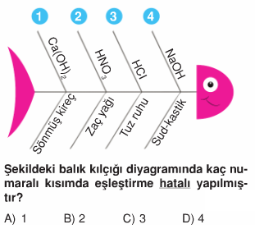
Şekildeki balık kılçığı diyagramında kaç numaralı kısımda eşleştirme hatalı yapılmıştır?
A)1 B)2 C)3 D)4

2)Aşağıdakilerden hangisi asitler için doğru , bazlar için yanlıştır?
A)Ele kayganlık hissi verirler.
B)Sulu çözeltileri elektrik akımını iletir.
C)Tatları acıdır.
D)Ph değerleri 7’den küçüktür.

3)
Verilen kimyasal tepkime denklemiyle ilgili aşağıdakilerden hangisi yanlıştır?
A)Atom çeşidi korunmuştur.
B)Atom sayısı değişmiştir.
C)Maddelerin molekül yapısı değişmiştir.
D)Atomlar arası bağlar kopmuş, yeni bağlar oluşmuştur.

4)Aşağıda verilen tesislerden hangileri kimya endüstrisiyle ilgilidir?
A)1 ve 2 B)2 ve 3
C)1,2 ve 3 D)1,2,3,4

5)
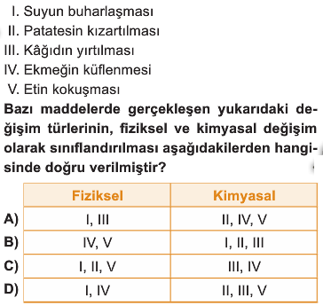

6)K,L ve M sıvılarının eşit kütlelerine eşit ısılar verildiğinde sıcaklık artışlarına ait grafik aşağıdaki gibi oluyor.
Buna göre bu cisimlerin öz ısılarının karşılaştırılması aşağıdakilerden hangisi gibi olmalıdır?
A)K>L>M B)L>K>M
C)L>M>K D)K>M>L

7)Aşağıda saf bir maddenin ısınma grafiği gösterilmiştir.
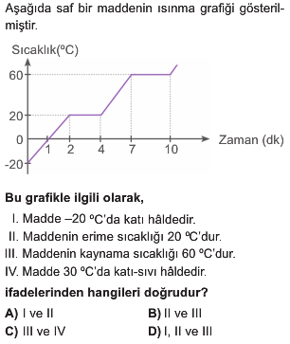
8)
Bağımsız değişken | Bağımlı değişken | Kontrol değişkeni
Sıvı kütlesi | Sıcaklık artışı | Isıtıcı, öz ısı, süre
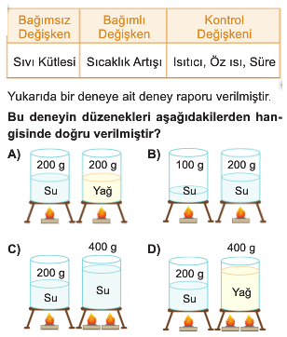

9)M yükü aşağıdaki eğik düzlemlerde F₁ ve F₂ kuvvetleriyle dengelenmiştir.
Şekil-I ve Şekil -2’de kurulan eğik düzlemlerle ilgili;
I-F₁ >F₂’dir.
II-Şekil II’deki kuvvet kazancı daha fazladır.
III-Her iki düzenekte yapılan iş aynıdır.
İfadelerinden hangisi ya da hangileri doğrudur?(Sürtünmeler önemsenmeyecektir.)
A)Yalnız I B)I ve II
C)II ve III D)I,II ve III

10)Yandaki tahterevallide Aysu ve Arda’nın yatay konumda dengeye gelebilmesi için;
I.Aysu, destek noktasına yaklaşmalı
II.Arda , destek noktasından uzaklaşmalı
III.Destek , Arda’ya yaklaştırılmalı
Uygulamalarından hangileri tek başına yapılabilir?

A)Yalnız I B)I ve II
C)II ve III D)I,II ve III

11)Yandaki makara sistemi dengededir. Buna göre makara sistemi ile ilgili;
I.2 hareketli, 1 sabit makaradan oluşmuştur.
II.Yoldan kazanç vardır.
III.F kuvveti , P yükünden küçüktür.
İfadelerinden hangileri doğrudur?
A)I ve II B)I ve III
C)II ve III D)I,II ve III

12)
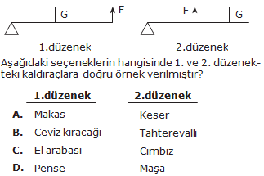

B)AŞAĞIDAKİ CÜMLELERDE DOĞRU OLANIN BAŞINA ‘D’ YANLIŞ OLANIN BAŞINA ‘Y’ HARFİ YAZINIZ.(6x2=12 puan)
1)…….Sıvılar basıncı her yöne aynı büyüklükte iletir.
2)……… Kamyon ve tır gibi araçların tekerlek sayısının çok olmasının amacı basıncı artırmaktır.
3)………Güneş ışınlarının ekvatora dik olarak ulaştığı
tarihlere ekinoks tarihleri denir.
4)…….. Basit makineler yapılan işten ve harcanan enerjiden kazanç sağlar.
5)…… Saf maddelerin hâl değişimi sırasında sıcaklığı değişmez.
6)……….. Saf bir maddenin erime ısısı, buharlaşma ısısına eşittir.

C)AŞAĞIDAKİ CÜMLELERDE BOŞ BIRAKILAN YERLERİ UYGUN KELİMELERLE TAMAMLAYINIZ.(5x2=10 puan)
PASCAL-ARTAR-X-Y-KIŞ-YAZ-AZALIR
1)Katı hâldeki maddenin yüzeyle temas eden alanı artarsa basınç ......................................... .
2)Sıvı yoğunluğu artarsa sıvı basıncı ......................................... .
3)İtfaiye merdivenlerinde………………….prensibinden yararlanılır.
4)Yeni doğacak bir çocuğun cinsiyetini ……………kromozomu belirler.
5)Birim yüzeye düşen ışık ışınlarının en fazla olduğu mevsim………….. mevsimidir.

D)Aşağıdaki düzeneklerdeki kuvvetlerin büyüklüklerini karşılaştırınız.(10 puan)
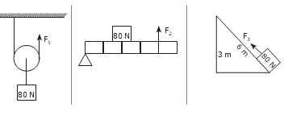

E)Genotipi ‘Uu’ şeklinde olan bir bezelyenin fenotipinde uzun boy görülür.Buna göre bu bezelye bitkisiyle ilgili aşağıda verilen tabloyu doldurunuz.(8 puan)
Baskın gen
Çekinik gen
Uzun boylu bezelye genotipi
Kısa boylu bezelye genotipi
Saf döl genotip
Melez döl genotip

